Τα παιδιά της Γ’ τάξης 27^{ου}-30^{ου} Δ.Σ Αχαρνών εμπνέονται από το καλοκαίρι και το ζωγραφίζουν σε καμβά υπό την καθοδήγηση ζωγράφου.

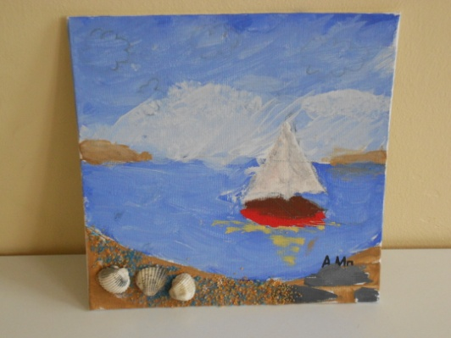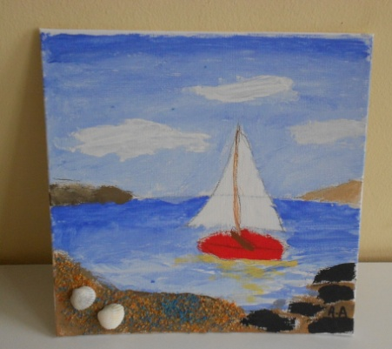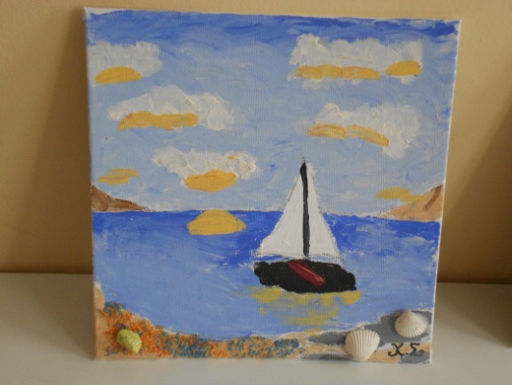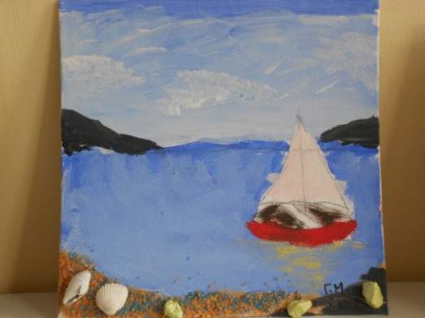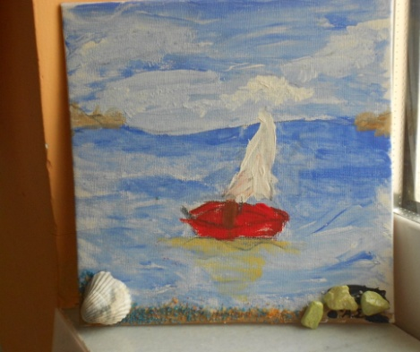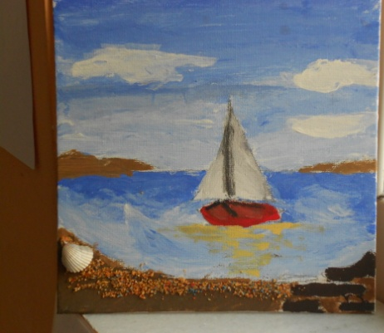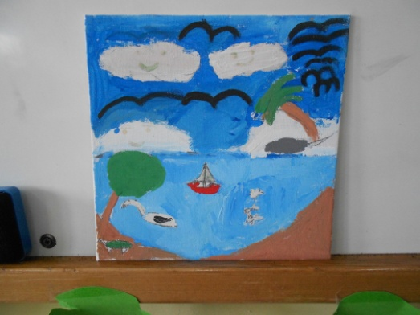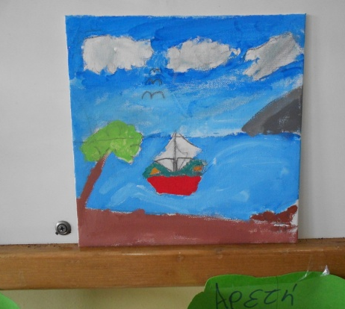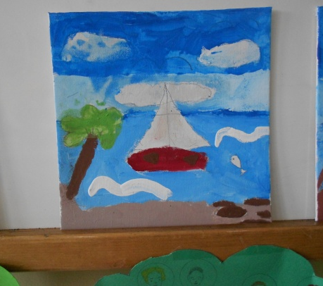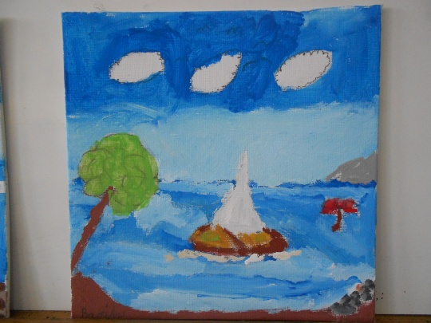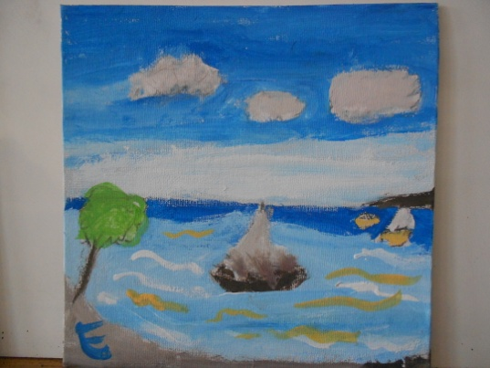

Οι δημιουργίες έχουν αναρτηθεί στον ιστότοπο του σχολείου μας
http://27dimach.weebly.com/kappaalphalambdaomicronkappaalphaiotarhoiotanu941sigmaf.html

